Ονομασία Έργου: NearCourt

Robustness Diagram

Έκδοση: v0.2



|  |  |  |
| --- | --- | --- |
| Μέλος | Αριθμός Μητρώου | Έτος φοίτησης |
| ΣΚΑΓΚΟΣ ΙΩΑΝΝΗΣ | 1072611 | 4ο |
| ΣΑΡΙΔΑΚΗΣ ΓΕΩΡΓΙΟΣ | 1072478 | 4ο |
| ΣΤΕΡΓΙΟΥ ΓΕΩΡΓΙΟΣ | 1072503 | 4ο |
| ΣΤΕΛΙΟΣ ΡΑΦΑΗΛ ΠΑΝΣΕΛΗΝΑΣ | 1072526 | 4ο |

Επισκεφτείτε το Git μας:

https://github.com/skagos/NearCourt-The-Easy-way-to-play

**Τίτλος**: **Προβολή και Επεξεργασία Προφίλ** (View & Edit Profile)

**Χειριστές**: Χρήστης, Ιδιοκτήτης Γηπέδου

**Περιγραφή**: Αυτή η περίπτωση χρήσης αρχίζει όταν ο χρήστης ή ο ιδιοκτήτης γηπέδου επιλέξουν “profile”, τους επιτρέπει να ενημερώσουν τα προσωπικά στοιχεία του λογαριασμού τους, επιπλέον έχουν την δυνατότητα να δουν το ιστορικό τους (ως δευτερεύον χρήση) και τελειώνει όταν αλλάξουν τα προσωπικά στοιχεία του λογαριασμού τους ή όταν επιλέξουν να επιστρέψουν στην αρχική σελίδα.

*Βασική ροή:*

1. Ο χρήστης πλοηγείτε στην αρχική σελίδα της εφαρμογής και επιλέγει το “Profile”.
2. Το σύστημα αντλεί τα δεδομένα του χρήστη.
3. Το σύστημα εμφανίζει σελίδα με πλήρες ιστορικό για τα Groups που έχει συμμετέχει, τις αξιολογήσεις του, την επιλογή να γυρίσει στην αρχική σελίδα και την δυνατότητα να επεξεργαστεί τα στοιχεία του.
4. Ο χρήστης επιλέγει να επεξεργαστεί τα στοιχεία του.
5. Το σύστημα τον οδηγεί σε σελίδα με φόρμα εισαγωγής στοιχείων (πχ current password, new password, confirm new password,new username).
6. Ο χρήστης συμπληρώνει τα στοιχεία τα οποία επιθυμεί.
7. Το σύστημα ελέγχει τα στοιχεία που υπέβαλε ο χρήστης και τον οδηγεί σε σελίδα

επιβεβαίωσης.

1. Ο χρήστης επιλέγει να επιβεβαιώσει.
2. Το σύστημα αποθηκεύει τις αλλαγές και ενημερώνεται.
3. Το σύστημα εμφανίζει μήνυμα ανάλογα με τις αλλαγές του χρήστη “Username/Password change!” στην οθόνη του χρήστη.

*Εναλλακτική ροή 1*

* + 1. Το σύστημα ελέγχει τον κωδικό του χρήστη αλλά είναι λάθος.
    2. Το σύστημα εμφανίζει μήνυμα “Wrong password!” στην οθόνη και επιστρέφει τον χρήστη στο βήμα 5 της βασικής ροής της περίπτωσης χρήσης.

*Εναλλακτική ροή 2*

* + 1. Το σύστημα κατά τον έλεγχο στοιχείων συγκρίνει τους 2 (new password, confirm new password) αλλά δεν ταιριάζουν.
    2. Το σύστημα εμφανίζει μήνυμα “New password and confirm new password don’t match!” στην οθόνη και επιστρέφει τον χρήστη στο βήμα 5 της βασικής ροής της περίπτωσης χρήσης.

*Εναλλακτική ροή 3*

7.3.1 Το σύστημα ελέγχει τα στοιχεία που υπέβαλε ο χρήστης αλλά δεν πληρούν τις προδιαγραφές της εφαρμογής (πολύ απλός κωδικός) και επιστρέφει τον χρήστη στο βήμα 5 της βασικής ροής της περίπτωσης χρήσης.

*~~Εναλλακτική ροή 4~~*

* + 1. ~~O χρήστης επιλέγει να γυρίσει στην αρχική σελίδα.~~
    2. ~~Το σύστημα τον οδηγεί στην αρχική σελίδα της εφαρμογής.~~

Εικόνα που περιέχει διάγραμμα

Περιγραφή που δημιουργήθηκε αυτόματα

Εικόνα που περιέχει διάγραμμα

Περιγραφή που δημιουργήθηκε αυτόματα

**Τίτλος**: **Εύρεση Group**(Find Group).

**Χειριστές**: Χρήστης

**Περιγραφή:** Η περίπτωση χρήσης αρχίζει όταν κάποιος χρήστης επιλέξει “Find Group”, του επιτρέπει να αναζητήσει Group με βάση τις προσωπικές του επιλογές και τελειώνει όταν κάνει join σε κάποιο Group.

*Βασική ροή:*

* + - 1. Ο χρήστης πλοηγείτε στην αρχική σελίδα της εφαρμογής και επιλέγει το “Find Group”.
      2. Το σύστημα αντλεί τα δεδομένα για τα υπάρχον group.
      3. Το σύστημα εμφανίζει σελίδα όπου υπάρχουν όλα τα διαθέσιμα Group με την επιλογή να κάνει join σε αυτά και μία φόρμα εισαγωγής κριτιρίων αναζήτησης για ευκολότερη αναζήτηση Group με την επιλογή “Find Groups”.
      4. Ο χρήστης συμπληρώνει τα κριτήρια αναζήτησης και επιλέγει να επιβεβαίωσει.
      5. Το σύστημα ελέγχει τα στοιχεία που υπέβαλε ως κριτήρια αναζήτησης ο χρήστης και βρίσκει τα συμβατά groous σύμφωνα με αυτά που έχει αντλήσει.
      6. Το σύστημα επαναφορτίζει τη σελίδα σύμφωνα με τα κριτήρια αναζήτησης που υπέβαλε ο χρήστης και εμφανίζει σελίδα μόνο τα Groups τα οποία συμφωνούν με τα κριτήρια.
      7. Ο χρήστης επιλέγει να κάνει join σε κάποιο από τα Groups ιδιωτικού γηπέδου.
      8. Το σύστημα υπολογίζει το ποσό που αντιστοιχεί στον χρήστη μεσώ των στοιχείων (άτομα, τιμή γηπέδου) του γηπέδου (court) που επιλεγεί.
      9. Το σύστημα οδηγεί τον χρήστη στην σελίδα πληρωμής όπου του ζητάει να εισάγει τα

στοιχεία πληρωμής του και να αποδεχτεί ότι όταν το Group γεμίσει με τα απαιτούμενα άτομα και ο δημιουργός του Group επιλέξει “ready” θα γίνει αυτόματη πληρωμή για το ποσό που του αναλογεί (εμφανίζεται και στην οθόνη).

* + - 1. Ο χρήστης εισάγει τα στοιχεία πληρωμής του και αποδέχεται.
      2. Το σύστημα ελέγχει αν τα στοιχεία πληρωμής είναι έγκυρα (πληρούν συνθήκες στοιχείων πληρωμής).
      3. Το σύστημα αποθηκεύει τις αλλαγές και ενημερώνεται.
      4. Το σύστημα εμφανίζει μήνυμα “Success Join!” στην οθόνη του χρήστη.
      5. Το σύστημα εισάγει μήνυμα υπενθύμισης στην αρχική οθόνη του χρήστη που υπάρχει έως τη μέρα και ώρα που έχει οριστεί το γεγονός από το Group.

*Εναλλακτική ροή 1*

* + 1. Το σύστημα ελέγχει τα στοιχεία που υπέβαλε ως κριτήρια αναζήτησης ο χρήστης αλλά δεν μπορεί να βρεί group από αυτά που έχει αντλήσει σύμφωνα με τα κριτήρια αναζήτησης.
    2. Το σύστημα εμφανίζει μήνυμα “We are sorry, no groups for those filters add new filters” και επιστρέφει τον χρήστη στο βήμα 3 της βασικής ροής της περίπτωσης χρήσης.

*Εναλλακτική ροή 2*

* + 1. O χρήστης επιλέγει να κάνει join σε Group δημόσιου γηπέδου.
    2. Το σύστημα αποθηκεύει τις αλλαγές και ενημερώνεται.
    3. Το σύστημα εμφανίζει μήνυμα “Success Join!” στην οθόνη του χρήστη.

7.2.4 Το σύστημα εισάγει μήνυμα υπενθύμισης στην αρχική οθόνη του χρήστη που υπάρχει έως τη μέρα και ώρα που έχει οριστεί το γεγονός από το Group.

*Εναλλακτική ροή 3*

* + 1. Το σύστημα ελέγχει αν τα στοιχεία πληρωμής είναι έγκυρα αλλα δεν πληρούν συνθήκες στοιχείων πληρωμής.
    2. Το σύστημα εμφανίζει μήνυμα “Invalid payment” στην οθόνη και επιστρέφει τον χρήστη στο βήμα 9 της βασικής ροής της περίπτωσης χρήσης.

*~~Εναλλακτική ροή 4~~*

* + 1. ~~O χρήστης επιλέγει να γυρίσει στην αρχική σελίδα.~~
    2. ~~Το σύστημα τον οδηγεί στην αρχική σελίδα της εφαρμογής.~~

Εικόνα που περιέχει διάγραμμα

Περιγραφή που δημιουργήθηκε αυτόματα

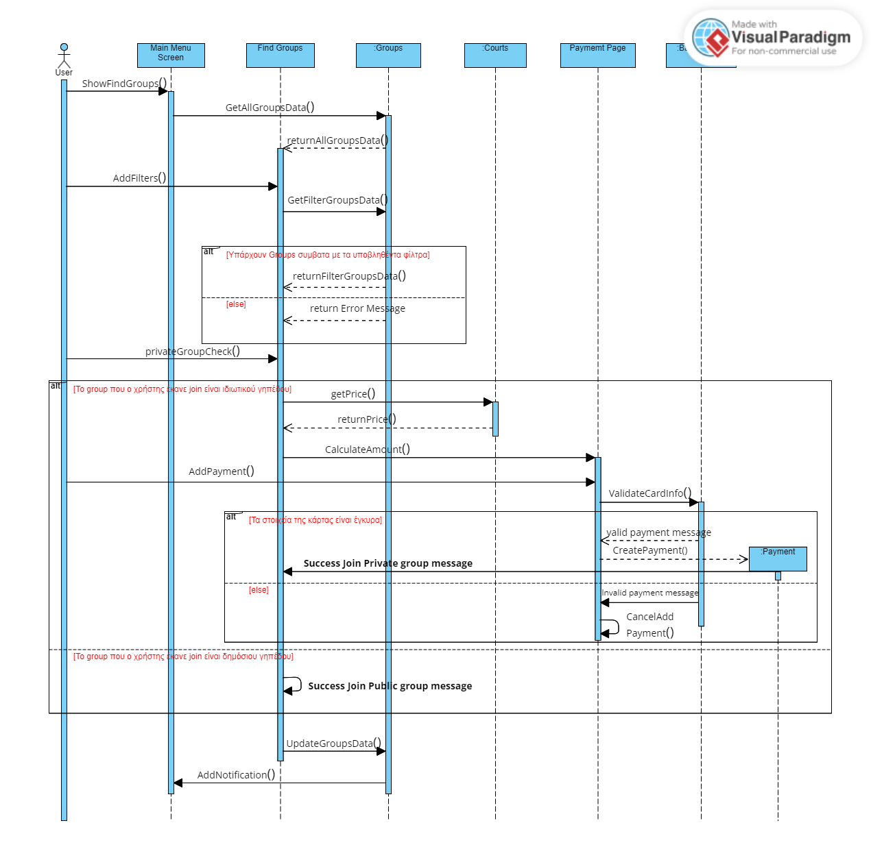

**Τίτλος**: **Τροποποίηση Εφαρμογής** (Modify application)

**Χειριστές**: Διαχειριστής

**Περιγραφή**: Αυτή η περίπτωση χρήσης αρχίζει όταν ο διαχειριστής επιλέξει “Modify application” και του δίνει την δυνατότητα να διαγράψει ή να προσθέσει σε μια από τις κατηγορίες User, Court και Group. Η περίπτωση χρήσης τελειώνει όταν μετά από αυτές τις ενέργειες το σύστημα ενημερωθεί και εμφανίσει το κατάλληλο μήνυμα στην οθόνη του διαχειριστή.

*Βασική Ροή:*

* + - 1. Ο διαχειριστής πλοηγείται στην αρχική σελίδα της εφαρμογής και επιλέγει “Modify Application”.
      2. Το σύστημα μεταφέρει τον διαχειριστή σε οθόνη με τις επιλογές Delete και Add και τις επιλογές User (μόνο για delete) και Court.
      3. Ο διαχειριστής επιλέγει να προσθέσει ένα γήπεδο.
      4. Το σύστημα δίνει την δυνατότητα να ανεβάσει ένα αρχείο με τα στοιχεία του γηπέδου.
      5. Το σύστημα ελέγχει αν το αρχείο είναι έγκυρο (πληρεί συνθήκες γηπέδου).
      6. Το σύστημα αποθηκεύει τις αλλαγές και ενημερώνεται.
      7. Το σύστημα εμφανίζει μήνυμα “Modify Completed!” στην οθόνη του χρήστη και δίνει την δυνατότητα στον διαχειριστή είτε να συνεχίσει τις αλλαγές είτε να επιστρέψει στην αρχική σελίδα.

*Εναλλακτική ροή 1*

* + 1. Το σύστημα ελέγχει αν το αρχείο είναι έγκυρο (πληρεί συνθήκες γηπέδου) αλλά δεν τις πληρεί.
    2. Το σύστημα επιστρέφει μήνυμα “There has been an error with the uploaded file” στην οθόνη του χρήστη και επιστρέφει τον διαχειριστή στο βήμα 4 της βασικής ροής της περίπτωσης χρήσης.

*Εναλλακτική ροή 2:*

* + 1. Ο διαχειριστής επιλέγει να διαγράψει ένα γήπεδο (Court).
    2. To σύστημα αντλεί δεδομένα για όλα τα γήπεδα.
    3. Το σύστημα οδηγεί τον διαχειριστή σε μια σελίδα επιλογών με όλα τα γήπεδα.
    4. Ο διαχειριστής επιλέγει διαγράψει ένα από τα γήπεδα.
    5. Το σύστημα αποθηκεύει τις αλλαγές και ενημερώνεται.
    6. Το σύστημα εμφανίζει μήνυμα “Modify Completed!” στην οθόνη του χρήστη και δίνει την δυνατότητα στον διαχειριστή να συνεχίσει τις αλλαγές.

*Εναλλακτική ροή 3:*

* + 1. Ο διαχειριστής επιλέγει να διαγράψει έναν χρήση (User).
    2. To σύστημα αντλεί δεδομένα για όλoυς τους χρήστες.
    3. Το σύστημα οδηγεί τον διαχειριστή σε μια σελίδα επιλογών με όλους τους χρήστες.
    4. Ο διαχειριστής επιλέγει διαγράψει έναν από τους χρήστες.
    5. Το σύστημα αποθηκεύει τις αλλαγές και ενημερώνεται.
    6. Το σύστημα εμφανίζει μήνυμα “Modify Completed!” στην οθόνη του χρήστη και δίνει την δυνατότητα στον διαχειριστή να συνεχίσει τις αλλαγές.

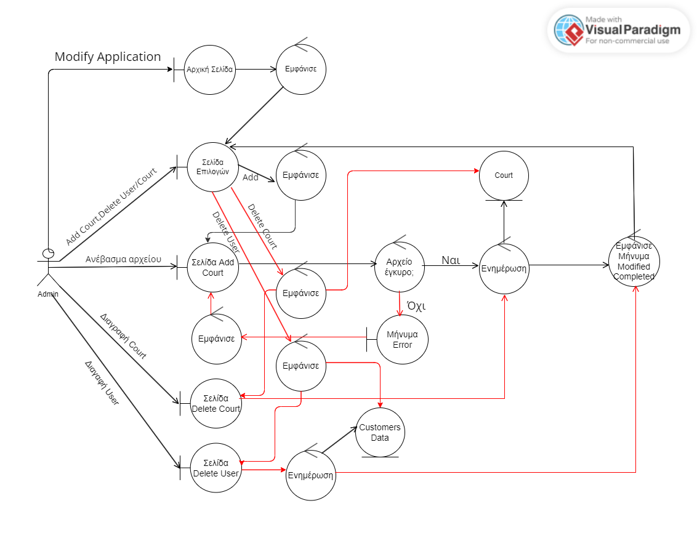

Εικόνα που περιέχει διάγραμμα

Περιγραφή που δημιουργήθηκε αυτόματα

Παραδοχή sequence: Σε αυτή την περίπτωση χρήσης υπαρχουν 3 επιλογες για τον χρήστη (Add Court, Delete Court, Delete User). Γιαυτό τον λόγω στο sequence diagram υπάρχει ένα τριπλο κουτί ενναλακτικής ροης με if..else if…else.

**Τίτλος**: **Δημιουργία Group** (Create Group)

**Χειριστές**: Χρήστης

**Περιγραφή:** Η περίπτωση χρήσης αρχίζει όταν κάποιος χρήστης επιλέξει “Create Group” και του επιτρέπει να δημιουργήσει group με βάση τα προσωπικά του ενδιαφέροντα και επιπλέον έχει την δυνατότητα να προσκαλέσει φίλους του στο group του μετά την δημιουργία του (ως δευτερεύον χρήση) και τελειώνει όταν κάνει δημιουργήσει group.

*Βασική ροή:*

1. Ο χρήστης πλοηγείτε στην αρχική σελίδα της εφαρμογής και επιλέγει το “Create Group”.

~~Το σύστημα εμφανίζει σελίδα όπου μπορεί να δημιουργήσει group για ιδιωτικό και δημόσιο γήπεδο και να επιστρέψει στην αρχική σελίδα.Ο χρήστης επιλέγει να δημιουργήσει group για ιδιωτικό ή δημόσιο γήπεδο.~~

1. Το σύστημα τον οδηγεί σε σελίδα με φόρμα εισαγωγής με τα απαιτούμενα στοιχεία για δημιουργία Group (πχ άθλημα, ημερομηνία, ώρα, αριθμός παικτών), την επιλογή να επιβεβαιώσει την δημιουργία group με τα στοιχεία που συμπλήρωσε στην φόρμα εισαγωγής και την επιλογή να γυρίσει στην αρχική σελίδα.
2. Ο χρήστης συμπληρώνει τα στοιχεία που ζητούνται (επιλέγει ιδιωτικό γήπεδο) και επιλέγει να επιβεβαιώσει την δημιουργία group.
3. Το σύστημα ελέγχει αν τα στοιχεία εισαγωγής είναι έγκυρα.
4. Το σύστημα ελέγχει αν ο χρήστης έχει επιλέξει ιδιωτικό γήπεδο.
5. Το σύστημα προβάλει στην οθόνη του χρήστη τα συμβατά γήπεδα συμφωνα με τα στοιχεία που υπέβαλε (ημερομηνία, ώρα).
6. Ο χρήστης επιλέγει ένα από τα συμβατά (αυτά που εμφανίζοντα την οθόνη του) γήπεδα.
7. Το σύστημα υπολογίζει το ποσό που αντιστοιχεί στον χρήστη μεσώ των στοιχείων (άτομα, τιμή γηπέδου) του γηπέδου (court) που επιλεγεί.
8. Το σύστημα οδηγεί τον χρήστη στην σελίδα πληρωμής όπου του ζητάει να εισάγει τα

στοιχεία πληρωμής του και να αποδεχτεί ότι όταν το Group γεμίσει με τα απαιτούμενα άτομα και ο δημιουργός του Group επιλέξει “ready” θα γίνει αυτόματη πληρωμή για το ποσό που του αναλογεί (αναγράφεται στην οθόνη).

1. Ο χρήστης εισάγει τα στοιχεία πληρωμής του και αποδέχεται.
2. Το σύστημα ελέγχει αν τα στοιχεία πληρωμής είναι έγκυρα (πληρούν συνθήκες στοιχείων πληρωμής).
3. Το σύστημα αποθηκεύει τις αλλαγές και ενημερώνεται.
4. Το σύστημα εμφανίζει μήνυμα “Success Create!” στην οθόνη του χρήστη.
5. Το σύστημα εισάγει μήνυμα υπενθύμισης στην αρχική οθόνη του χρήστη που υπάρχει έως τη μέρα

και ώρα που έχει οριστεί το γεγονός από το Group.

Εναλλακτική ροή 1

5.1.1 Ο χρήστης συμπληρώνει τα στοιχεία που ζητούνται (επιλέγει δημόσιο γήπεδο) και επιλέγει να επιβεβαιώσει την δημιουργία group.

5.1.2 Το σύστημα ελέγχει αν τα στοιχεία εισαγωγής είναι έγκυρα.

5.1.3 Το σύστημα προβάλει στην οθόνη του χρήστη τα συμβατά γήπεδα συμφωνα με τα στοιχεία που υπέβαλε (ημερομηνία, ώρα).

5.1.4 Ο χρήστης επιλέγει ένα από τα συμβατά (αυτά που εμφανίζονται την οθόνη του) γήπεδα.

5.1.5 Το σύστημα αποθηκεύει τις αλλαγές και ενημερώνεται.

5.1.6 Το σύστημα εμφανίζει μήνυμα “Success Create!” στην οθόνη του χρήστη.

5.1.7 Το σύστημα δίνει την δυνατότητα στον χρήστη να προσκαλέσει φίλους του.

5.1.8 Το σύστημα εισάγει μήνυμα υπενθύμισης στην αρχική οθόνη του χρήστη που υπάρχει έως τη μέρα και ώρα που έχει οριστεί το γεγονός από το Group.

*Εναλλακτική ροή 2*

* + 1. Ο χρήστης δεν συμπληρώνει όλα τα στοιχεία που ζητούνται και επιλέγει να δημιουργήσει group.
    2. Το σύστημα εμφανίζει μήνυμα “All fields are required!” στην οθόνη και επιστρέφει τον χρήστη στο βήμα 4 της βασικής ροής της περίπτωσης χρήσης.

*~~Εναλλακτική ροή 3~~*

~~2.3.1 O χρήστης επιλέγει να γυρίσει στην αρχική σελίδα.~~

~~2.3.2 Το σύστημα τον οδηγεί στην αρχική σελίδα της εφαρμογής.~~

*Εναλλακτική ροή 4*

12.4.1 Ο χρήστης δεν έχει εισάγει έγκυρα στοιχεία πληρωμής.

12.4.2 Το σύστημα ανακατευθύνει τον χρήστη στην Σελίδα εισαγωγής στοιχείων Πληρωμής.

*Εναλλακτική ροή 5*

7.5.1 Δεν υπάρχουν συμβατά γήπεδα με τα στοιχεία που συμπλήρωσε ο χρήστης.

7.5.2 Το σύστημα ανακατευθύνει τον χρήστη στην Σελίδα εισαγωγής στοιχείων .

Εικόνα που περιέχει διάγραμμα

Περιγραφή που δημιουργήθηκε αυτόματα

